ТУРДАЛИЕВА Муслима,

№104 негізгі орта мектебінің 1- сынып оқушысы.

Жетекшісі: Таштаева Раъно бастауыш сынып мұғалімі.

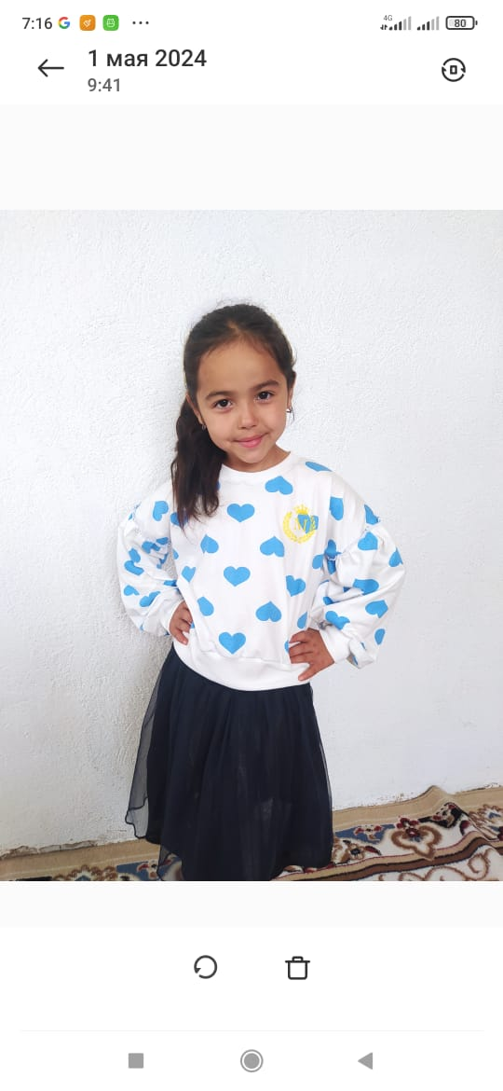Түркістан облысы,Сайрам ауданы

МЕН БАҚЫТТЫ БАЛАМЫН...

Балалық шақ, адамның ең бір қызықты шағы. Балалар неліктен бақытты, себебі олар өтірік айтуды білмейді, білгенінен білмегені көп болған соң, әрбір жаңадан үйренген әрекетіне қуанады. Мен бақытты баламын! Себебі менде бәрі бар! Олар: Туған жерім, тілім, отбасым, үйім! Мен өз жерімді құрметтеймін. Өйткені, біз жердің көмегімен жүреміз. Еліміздің тыныштығы да бір бақытымыз емес пе?!

Мен бақытты баламын, әкешім мен анашымның еркесімін. Олар маған өз бойындағы барлық жақсы қасиеттерін сіңіруге күш салуда. Олардың тәрбиесінен мейрімділік пен қатар қаталдықты аңғарамын. Мен оған ренжімеймін, тәртіпке бағынған құл болмайды. Тәртіп адамды жауапкершілікке баулиды. Ал, жауапкершілікті сезінген адамның ісі әруақытта тындырымды болады. Мен, мен барлық жағдай жасап отырған ата-анама ризамын, ал, ата-анам менің жетістіктеріме риза. Олай болса мен бақытты баламын! Болашағымның кемел болуы үшін озат, тәртіпті болуға, әр бақытты күніме шүкіршілік етуге уәде беремін!

Ал, достар, сендер бақытты болу дегенді қалай түсінесіңдер?